Antwoorden van PQRST – Q

1a
5dl | 5 | 2 | 2 | 0 | 5 | 4 | 4
3dl | 0 | 3 | 0 | 2 | 2 | 3 | 0

1b (Er zijn meer oplossingen mogelijk).
1 dl maken
8dl | 0 | 0 | 0 | 2 | 2 | 2 | 0 | 0 | 0 | 0
5dl | 5 | 2 | 2 | 0 | 5 | 2 | 4 | 4 | 1 | 1
3dl | 0 | 3 | 0 | 0 | 0 | 3 | 3 | 0 | 3 | 0
7 dl maken
8dl | 0 | 0 | 0 | 2 | 2
5dl | 5 | 2 | 2 | 0 | 5
3dl | 0 | 3 | 0 | 0 | 0
14 dl maken
8dl | 0 | 0 | 0 | 8
5dl | 0 | 3 | 3 | 3
3dl | 3 | 0 | 3 | 3

2 Meer informatie kun je vinden op http://pentomino.classy.be/symm2005.html
Er is één symmetrisch stukje

Met twee stukjes:
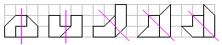
Met drie stukjes:
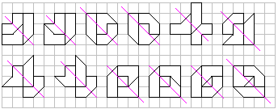
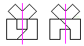
Met vier stukjes:
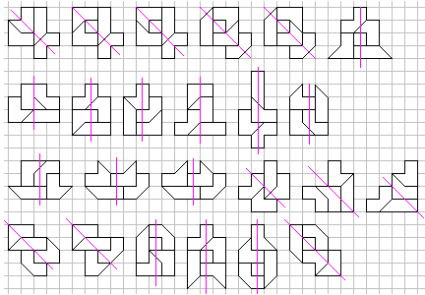

3b
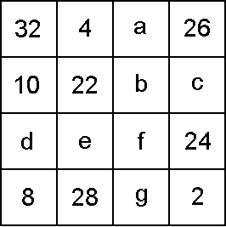
Bovenste rij som = 62+a
Onderste rij getallen samen = 38, dus g = 24 + a
1e Kolom samen 50, dus d = 12 + a
2e Kolom samen 54, dus e = 8 + a
Hoofddiagonaal samen = 56, dus f = 6 + a
Op de 3e rij vind je nu 12 + a + 8 + a + 6 + a + 24 = 62 + a. Dus a = 6
De som van een rij = som van een kolom = som van een diagonaal = 8+14+20+26 = 68
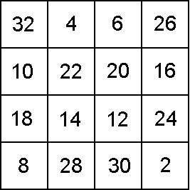

4 Met elf keer varen lukt het om allemaal aan de overkant te komen, volgens onderstaand schema (g=geelharige,z=zwartharige)
vaarrichting | linkeroever | rechteroever
 | gggzzz | -
➔ | gzzz | gg
⬅ | ggzzz | g
➔ | zzz | ggg
⬅ | gzzz | gg
➔ | gz | ggzz
⬅ | ggzz | gz
➔ | gg | gzzz
⬅ | ggg | zzz
➔ | g | ggzzz
⬅ | gg | gzzz
➔ | - | gggzzz

Je kunt je antwoorden digitaal controleren op http://www.plastelina.net/

5 Opdelen

Bij het voorblad:
De NWD verknippen
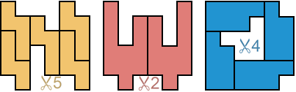
5a. 2 , 3 en 5 kunnen niet.
Knippen in een even aantal , behalve in tweeën, kan altijd op onderstaande manier
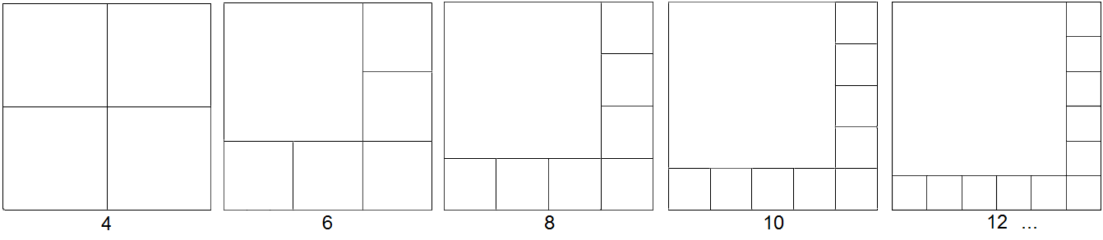
Als je in een bepaalde situatie een deelvierkant kiest en dat weer in vieren deelt, dan verlies je één vierkant, maar je krijgt er meteen vier voor terug. Dat is een netto winst van drie vierkanten.
Daarmee kun je nu alle aantallen van 6 en meer vinden.
Dus als je van 4 één vierkant in vieren knipt heb je er 7. Etc. Dus steeds 3 meer door een vierkant in vieren te knippen.
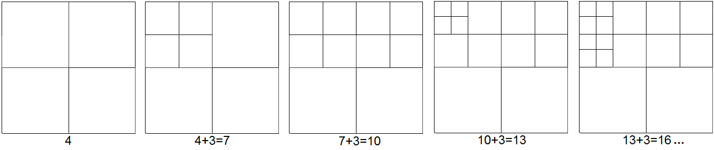
31 = 4 + 27 = 4 + 9 x 3. Begin met 4. Knip dan 9 keer een vierkant in vieren, dus in totaal heb je 10 keer een vierkant in vieren gedeeld.
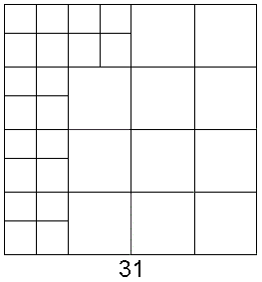
Toemaatje:
Er zijn nog heel wat andere mooie verdelingen .
Hieronder is er eentje in 21
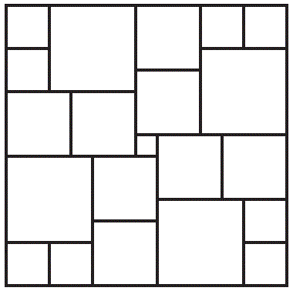
Men kan ook een vierkant opdelen in vierkanten die allemaal verschillend van grootte zijn.

5b De oppervlakte van de drie pasteitjes zijn 9π (de mini), 16π (de midi) en 25π (de maxi), dus is de totale oppervlakte 50π. Elk deel moet dus 12,5π zijn. We snijden dus de maxi in tweeën.
We moeten dus 3,5π van de midi afsnijden. De makkelijkste manier om dit te doen is de mini op de midi leggen zodat de middelpunten samenvallen en er met de schaar omheen snijden tot de helft van de omtrek. Dit afgesneden stuk voegen we toe aan de mini.
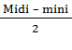 = 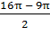 = 3,5π
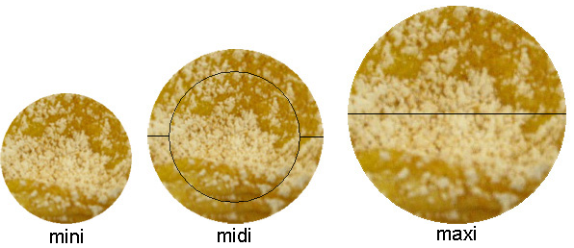
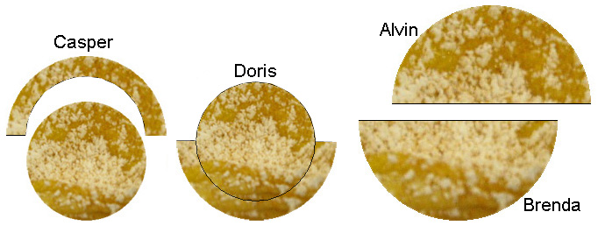

6a Laat de ander beginnen. Neem zelf zoveel lucifers dat je er samen 4 hebt weggenomen. Doe dat ieder beurt weer.
6b Begin zelf en splits 19 in 7 en 12. Doe bij volgende beurten precies hetzelfde als je tegenstander.
6c Doe voor ieder rij hetzelfde: verdeel de aantallen in zo groot mogelijke machten van 2.
Dus leg 8 lucifers opzij (als er zoveel zijn), leg dan 4 lucifers opzij (als dat (nog) mogelijk is), dan 2 en misschien hou je er nog 1 over.
Kijk nu voor de rijen samen hoeveel groepjes er zijn van ieder macht, dus hoeveel groepjes van 8 heb je?, hoeveel groepjes van 4? etc.
Winnende strategie: zorg dat er van ieder groepje een even aantal is.
Voorbeeld: we beginnen met 13 en 7 en 4
13 = 8 + 4 + 1 7 = 4 + 2 + 1 4 =4
Neem van de 13 er 10 weg; er is over 2 +1 4 + 2 + 1 4
Vervolgens is je tegenstander en daarna maak jij het weer winnend.

7a Nee, dat kan niet. Dit is eenvoudig te begrijpen wanneer je het bord ingekleurd denkt als een
schaakbord:
- een lieveheersbeestje dat op een wit veld zit, verhuist naar een zwart veld,
- een lieveheersbeestje dat op een zwart veld zit, verhuist naar een wit veld.
Het probleem is dat er niet evenveel zwarte als witte velden zijn.
Stel er zijn 13 zwarte en 12 witte velden. Eén lieveheersbeestje moet dan op zijn zwarte veld blijven zitten of naar een wit veld gaan waar al een lieveheersbeestje zit.
7b Er zijn verschillende oplossingen mogelijk, bijvoorbeeld:
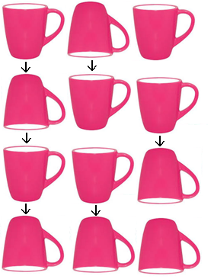
Het tweede probleem van 7b is niet oplosbaar:
Het linker kopje moet 0, 2, 4, …. keren omgedraaid. Dat is een even aantal.
Het middelste kopje moet een oneven aantal keer gedraaid en het rechter kopje weer een even aantal.
Samen is dat een oneven aantal draaiingen, terwijl je er per keer 2 draait.
8a 72 = 2 x 2 x 2 x 3 x 3.
Er zijn meer tweevouden dan drievouden in de getallen 1 tm 100. Zorg dat er niet twee factoren 3 in het produkt zitten. Neem bijv wel 3 en niet 6, 9,…, 96, 99.
Je laat dan 99 : 3 -1 = 32 getallen weg. Dus 100 – 32 = 68 getallen mogelijk.

8b Deelbaar door 3 want: 1! + 2! = 3 en volgende faculteiten zijn allemaal deelbaar door 3.

9 Pygram en Pythagoras
Bij het voorblad:
De letters PQRST kunnen gevuld worden met een pygramset

Heel veel informatie over pygram kan je vinden op de site http://ksoglorieux.classy.be/
De oppervlakte van het vierkant ABDE is 9. │AB│ = 3
De oppervlakte van het vierkant ACGF is 8. │AC│ = 2
Hieronder zie je een mogelijke oplossing
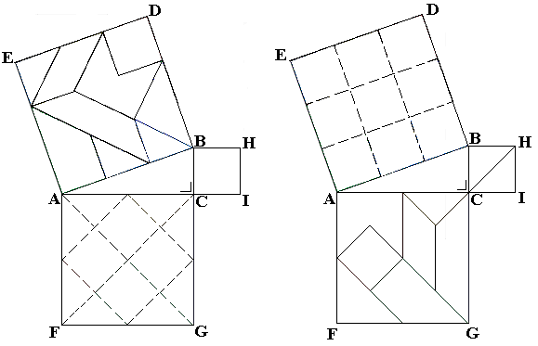
Een leerling maakte de puzzel en koos voor lengte van [BC] 6cm en voor [AC] 18cm. Zijn puzzel lukte niet. Weet je waarom?

11b
w | l | k
x | w | k
w | l | k

Stel je 1e vraag in hokje x.
Als je w als antwoord krijgt, stel dan je 2e vraag bij de w linksboven.
Als je l als antwoord krijgt, stel dan je 2e vraag op de plaats van een l
Als je k als antwoord krijgt, stel dan de 2e vraag op de bovenste k
Altijd na 2 vragen zekerheid.

11c Verdeel het veld in vierkanten van 3 x 3, er blijft 1 kolom over (bijv de g-kolom).
Stel je vraag middenin een 3 x 3 veld. Als je k krijgt: naar het volgende 3 bij 3 veld.
Als je bij een 3 x 3 veld geen k krijgt heb je nog 2 vragen nodig (zie 11b). Totaal max 6
Als je bij het laatste 3 x 3 veld wel k krijgt, vraag dan g5. Als je k krijgt vervolg je met g3 en anders met g6. Totaal max 6

12 Priemgetallen
Eerst alle priemgetallen met twee cijfers zoeken: 11, 13, 17, 19, 23, 29, 31, 37, 41, 43, 47, 53, 59, 61, 67, 71, 73, 79, 83, 89, 97
Sommige van deze priemgetallen kunnen niet midden in het getal voorkomen, n.l. degene die als eerste cijfer een 2, 4, 6 of 8 hebben, omdat een priemgetal met twee cijfers niet kan eindigen op een even cijfer. Deze getallen kunnen wel ‘aan de kop’ staan. Dit zelfde geldt voor de priemgetallen die met 5 beginnen. (Dit was de reden dat je kaartjes een verschillende kleur hadden).
We kunnen deze dus even buiten beschouwing laten. We houden dan over: 11, 13, 17, 19, 31, 37, 71, 73, 79, 97.
Dan blijven er dus 10 priemgetallen over. Het getal ‘zonder kop’ heeft dus hoogstens 11 cijfers (2+1+1+…+1), met kop heeft het dus hoogstens 12 cijfers.
We zoeken dus een rijtje waarin deze 10 priemgetallen allemaal voorkomen. Wanneer we kijken naar het aantal getallen die met een 3 of 7 beginnen, dan zijn dat er even veel als degene die met hetzelfde cijfer, 3 respectievelijk 7, eindigen. Dat betekent dat deze getallen in het middendeel staan.
Er zijn drie getallen die eindigen op 1 en vier die starten met 1, dus moet het rijtje starten met een getal met 1 als eerste cijfer.
Er zijn twee getallen die eindigen op 9 en één dat start met 9, dus moet het rijtje eindigen op een getal met 9 als laatste cijfer. We hebben dus: even cijfer 1 …. 9.
Het grootste priemgetal dat begint met 1, is 19. We hebben dan: even 1 9 ……7 9.
We maken dan een rijtje met de tien priemgetallen door telkens het grootst mogelijke volgende te nemen. We vinden: 19737131179. Het kopcijfer kan dan nog een 4 of 6 zijn. Het grootste is 619737131179.
Dit grootste getal is zelfs een priemgetal.
Dat het een priemgetal is kan je testen op de site http://www.onlineconversion.com/prime.htm

13 Gekleurde slinger
Met onderstaande driehoeken kan je zelf een slinger maken. Je hebt 20 driehoeken nodig.
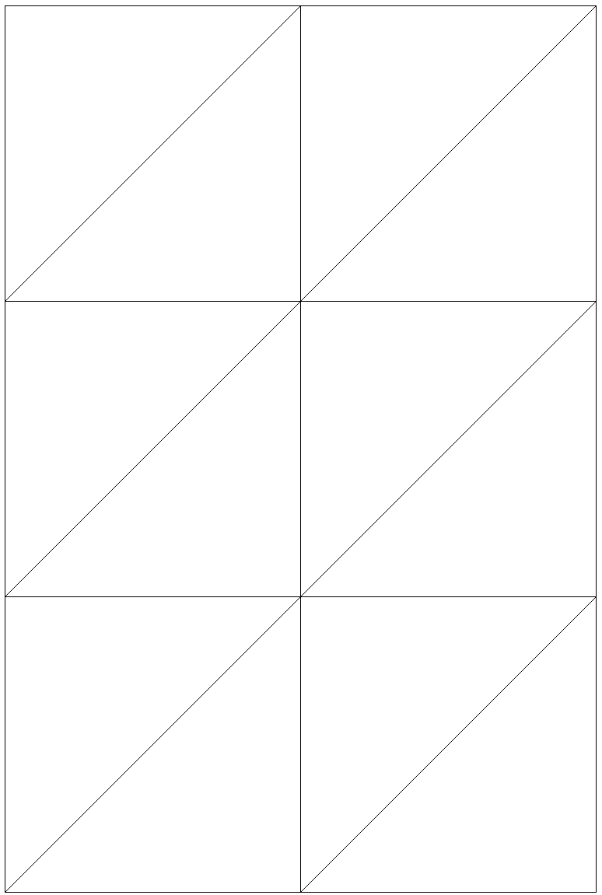
14 Bollekespuzzel
We vonden als maximale som 76
Hieronder vind je één van de mogelijkheden
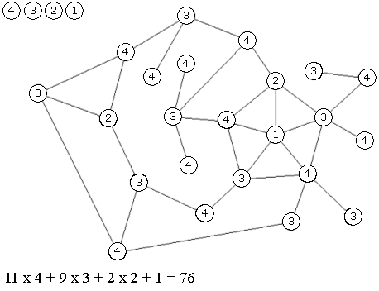
15 Beestenboel

2 hekkens verplaatst.
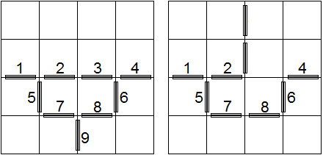
3 hekkens verplaatst
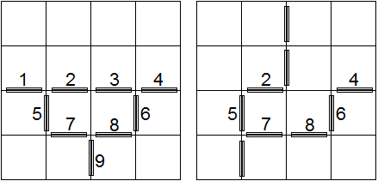
4 hekkens verplaatst
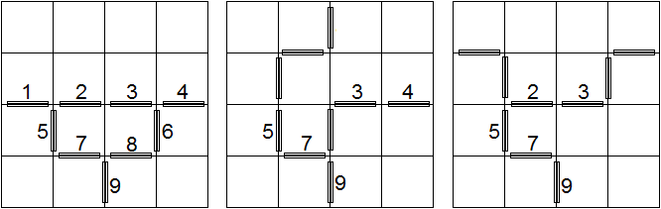
5 hekkens verplaatst
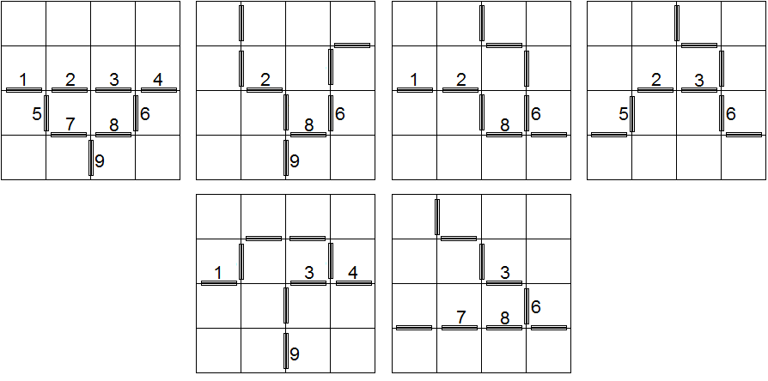
6 hekkens verplaatst
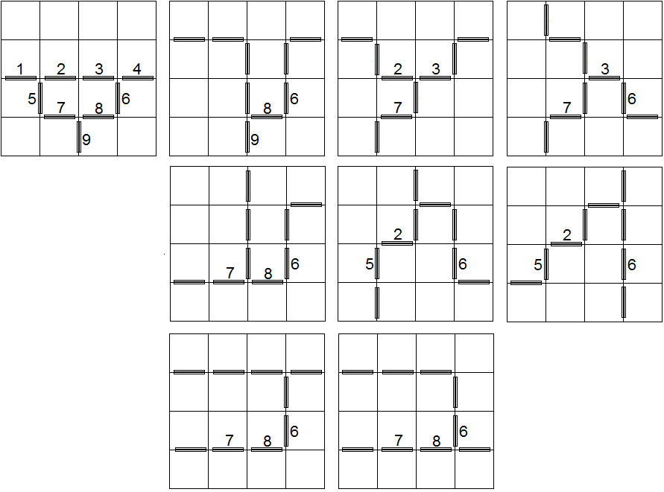De laatste oplossing is eigenlijk het spiegelbeeld in een horizontale as van de vorige oplossing
7 hekkens verplaatst
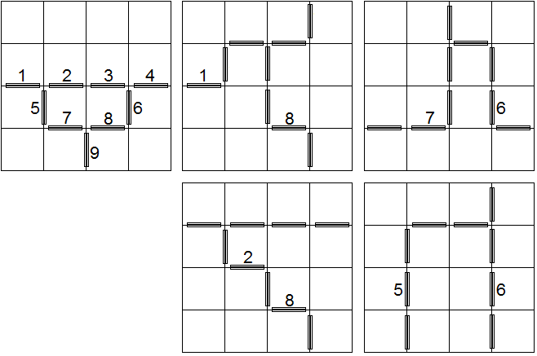
Aangezien de weide bij de oorspronkelijke opstelling een verticale symmetrie-as heeft zal een spiegeling van de oplossing in de verticale as ook een oplossing zijn.
16 Pi-dag vieren
16a Rebus 1: Pikant
Rebus2: Pi on (Pi on-> rekenmachine)
Rebus3: Pippi Langkous
Rebus4: Spiraal (straal t=pi)
Rebus5: positief (p os I tien n=f)
Rebus 6: Stripboek (Ster-e ip boek)
Rebus7: Inspiratie (in S pi rat i e )
Rebus 8: piramide (pi ram cider - cr)
Rebus 9: pinacolada (pi na cola dak-k)
Rebus10: stomphoekig (stom p hoek I geeuw-eeuw)

Toemaatje: recept voor pinacolada
(3sec²30°-4sin²30°+tan²60°-cot45°)cl witte rum
( - 1) (+ 1) cl vers ananassap
( : ) cl coconut cream
(-i²) schijfje verse ananas , in partjes
(csc90°) stukje verse kokosnoot
() () () scheutje donkere rum crushed ice
Voor de afwerking: een ananaspartje

16b
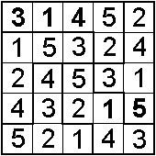

17a kkkk , kkg, kgk, gkk, gg dus 5 manieren
17b 0 1 2 3 4
1 2 3 5 8
17c Rij van Fibonacci. Bij 5 stenen 5 + 8 = 13 mogelijkheden. Bij 6 zijn er 8 + 13 = 21. Bij 7 zijn er 13 + 21 = 34. Bij 8 zijn er 34 + 21 = 55
17d Bijv bij 5 stenen:
eerst een kleine sprong, dan nog 4 stenen te gaan; aantal = 8
of eerst een grote sprong en dan nog 3 stenen te gaan, aantal = 5
Dus om het aantal van 5 te weten moet je het aantal van 3 en van 4 optellen.
18 Er zijn 6 verschillende kubussen
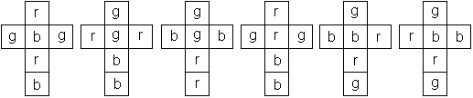

19a De reuzenpanda
Getallen | Som | Verschil
1 en 2 | 3 | 1
1 en 3 | 4 | 2
1 en 4 | 5 | 3
2 en 3 | 5 | 1
2 en 4 | 6 | 2
3 en 4 | 7 | 1

Aangezien deelnemer 1 het oorspronkelijk niet weet moeten het 2 getallen zijn met een som die meerdere keren voorkomt, dat is 5, dus gaat het over de ballen 1 en 4 of 2 en 3.
Aangezien deelnemer 2 het oorspronkelijk niet weet moeten het 2 getallen zijn met een verschil dat meerdere keren voorkomt .
1 en 4 hebben een verschil 3 dat maar 1 keer voorkomt dus die kunnen het niet zijn, dus de reuzenpanda heeft de ballen 2 en 3 genomen.

19b Liegen
Als er k leugenaars zijn, dan zijn er 16-k die de waarheid spreken en zal het getal k precies 16 – k keer genoemd worden.
Antwoord | Aantal keer genoemd
8 | 2
10 | 4
11 | 5
12 | 3
14 | 1
15 | 2

Er is maar één combinatie die hieraan voldoet: het antwoord 11 is vijf keer genoemd. Deze vijf leerlingen zijn eerlijk, de andere 11 leerlingen hebben allemaal gelogen

